Муниципальное бюджетное дошкольное образовательное учреждение детский сад с. Новоалександровка

Конспект интегрированного занятия в старшей группе

Тема: «Прогулка в Страну здоровья»
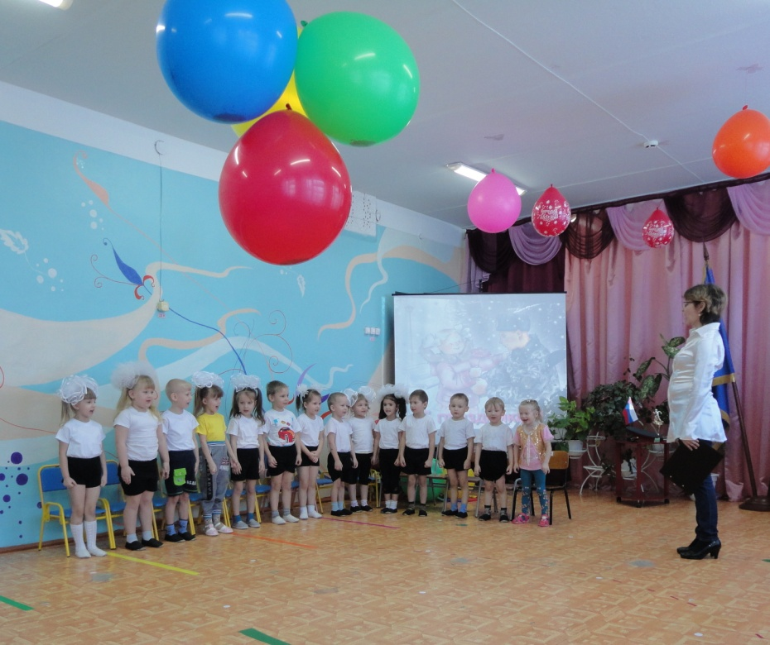

Воспитатель первой квалификационной категории:
Сериченко С.В.

с. Новоалександровка
2017 год
Цель: формирование у детей интереса и ценностного отношения к занятиям
физической культурой.
Интеграция образовательных областей: физическая культура, здоровье,
безопасность, коммуникация, музыка.
Задачи по образовательным областям:
«Физическая культура»:
- вызвать у детей интерес к выполнению физических упражнений с нетрадиционными предметами, доставить радость от выполнения занимательных физических упражнений;
- развивать координацию движений, внимание, ориентировку в пространстве;
- развивать способность поддерживать динамическое и статическое равновесие;
- закрепить упражнения для развития и укрепления мышц спины, гибкости позвоночника, укрепление мышц плечевого пояса;
- совершенствовать навыки бега, прыжков, умение работы с мячом;
- содействовать развитию дыхательной мускулатуры, глазомера.
«Здоровье»:
- продолжить укреплять здоровье детей и приобщить их к здоровому образу жизни;
- способствовать снятию эмоционального и физического напряжения.
«Безопасность»:
- создать условия для безопасного обучения детей упражнениям на развитие силы мышц рук, ног с использованием нетрадиционного оборудования;
- воспитывать чувства взаимопомощи и дружелюбия;
- учить применять полученные знания для своего оздоровления самостоятельно.
«Коммуникация»:
- воспитывать самостоятельность, активность, умение действовать в коллективе, осознанно выполнять задания.
«Музыка »:
- содействовать развитию чувства ритма, музыкального слуха, внимания;
- умение согласовывать движения с музыкой.
Оборудование: мячи разных размеров, разного материала; верёвочки; трубочки на каждого ребёнка; два игровых поля на маленьких дощечках; три больших игровых поля на простынях; «сухой дождь»; «паутина» на обруче.

Через большой обруч дети входят в зал левым боком, становятся полукругом лицом к зрителям.
- Здравствуйте, дети! Что означает это волшебное слово? Давайте поздороваемся с нашими гостями. Мы в стране здоровья, а здоровье – это тренировка, в которой участвуют те, кто хочет быть красивым.
Всем известно, всем понятно,
Что здоровым быть приятно,
Только каждый дожжен знать,
Как ему здоровым стать.
В конце нашей тренировки мы будем знать ответ на этот вопрос, а помогать нам будет наш весёлый звонкий мяч.
Разминка 1. «У меня хорошо, а у соседа лучше» - сомкнув круг, выполняют
друг другу массаж.
2. «И наши глазки не забудем» - разомкнув круг, упражнения для глаз.

Начинаем подготовку,
Выходи на тренировку
Каждый весел и здоров,
И к занятию готов!
(за направляющим бегом в одну колонну)

Построение
- Застоялись наши ножки, пошагали по дорожке.
- Узкий мостик впереди, на носочки встали мы (руки вверху).
- И на пяточках пройдём, тропиночку себе пробьём (руки на затылке).
- Ход в тёмную пещеру впереди, маленькими стали мы (ходьба в
полуприсяде, руки на поясе).
- Дальше так нам не пройти, только на четвереньках можно проползти.
- А теперь, чтобы было веселей «паучками» побежали мы скорей.
- Вот просвет уж впереди, на колени встали мы
- Вот и вышли мы на свет, но ямы впереди, сделать мы прыжки должны.
- А теперь бегом, бегом, все кругом, кругом.
- Всё устали мы бежать, нужно дружно нам шагать и правильно дышать.
(упражнение на дыхание)

Водные процедуры принимаем и с мячом работать начинаем («сухой дождь»)
Ритмическая гимнастика

После переходим к основной части (работа в подгруппах):
- броски в цель;
- прокатывание мяча по дорожке из натянутых верёвочек;
- работа с мячиками на игровом поле (на дыхание)
Отлично поработали, весело поиграем.
Игра «Догонялки» (считалочкой выбираем ведущего)
Игра м/п «Футбол» (игровое поле простынь с отверстиями, на каждом поле
4 игрока)
Заключительная часть (садятся в кругу на коленях)
Все умеете играть,
Прыгать, бегать, хохотать
Но не все пока умеют
Расслабляться, отдыхать.
Наши мышцы напрягаем,
Руки вверх мы поднимаем (встают на колени, вдох)
Расслабляем, отпускаем,
Тихо ими помахаем (выдох, опускаются на пятки)
И немного помечтаем.
А теперь немного лени: Исчезает напряженье, наступает расслабленье.
Глазки все мы закрываем.
Обо всём мы забываем.
Дышится легко, ровно, глубоко.

Итог: А теперь откройте глаза, встаньте. Наша тренировка подошла к концу.
Всем известно, всем понятно,
Что здоровым быть приятно,
Только каждый должен знать
Как ему здоровым стать.
Посмотрите друг на друга:
Вы красивые?
Вы счастливые?
Вы игривые?
Вы здоровые?
Благодаря чему? (тренировкам)
Спорт и физкультура всех вперёд ведут,
В трудную минуту нас не подведут
И если дружен ты со мной,
Настойчив в тренировках, то будешь
В холод, в дождь и в зной выносливым и ловким.
Будь здоровым, будь красивым,
Будь как солнышко игривым,
И расти большой, большой!
Вот такой! Вот такой!
(на носочках тянутся до рук воспитателя)

Мы не прощаемся со страной здоровья, а говорим до свидания!

Принимаем освежающий, бодрящий душ и выходим правым боком через большой обруч («сухой дождь»)

